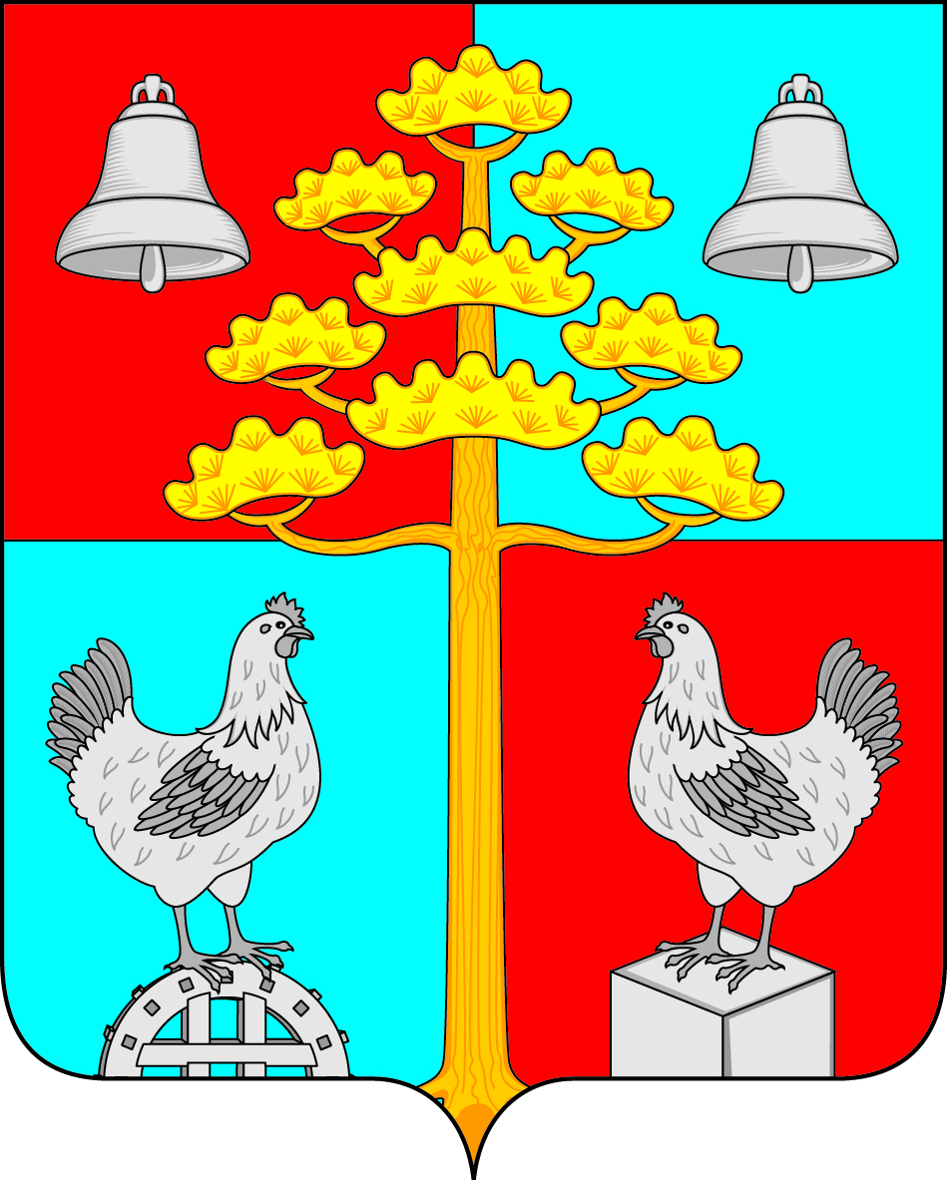
Российская Федерация
Иркутская область
ДУМА
СЕЛЬСКОГО ПОСЕЛЕНИЯ
СОСНОВСКОГО
МУНИЦИПАЛЬНОГО ОБРАЗОВАНИЯ

РЕШЕНИЕ

От 26.08.2021г. № 138

с. Сосновка

О ВНЕСЕНИИ ИЗМЕНЕНИЙ И ДОПОЛНЕНИЙ В УСТАВ СЕЛЬСКОГО ПОСЕЛЕНИЯ СОСНОВСКОГО МУНИЦИПАЛЬНОГО ОБРАЗОВАНИЯ

С целью приведения Устава сельского поселения Сосновского муниципального образования в соответствие с действующим законодательством, учитывая изменения, внесенные в Федеральный закон № 131-ФЗ «Об общих принципах организации местного самоуправления в Российской Федерации» от 06.10.2003 г., в Федеральный закон от 02.03.2007 № 25-ФЗ «О муниципальной службе в Российской Федерации» Федеральным законом от 30.04.2021 № 11 б-ФЗ «О внесении изменений в отдельные законодательные акты Российской Федерации», руководствуясь ст. ст. 31, 43, 46 Устава сельского поселения Сосновского муниципального образования, Дума сельского поселения Сосновского муниципального образования

РЕШИЛА:

1. Внести в Устав сельского поселения Сосновского муниципального образования следующие изменения и дополнения:
1.1 Статья 32. Организация деятельности Думы Сосновского муниципального образования.
Пункт 1 изложить в следующей редакции:
«1. Депутаты Думы муниципального образования осуществляют свои полномочия на непостоянной основе. Депутату Думы муниципального образования для осуществления своих полномочий на непостоянной основе гарантируется сохранение места работы (должности) на период, продолжительностью которого установлена настоящим уставом в соответствии с законом Иркутской области и не может составлять в совокупности менее двух и более шести рабочих дней в месяц.
Организацию деятельности Думы муниципального образования обеспечивает Председатель Думы муниципального образования.»;
1.2 Статья 37 Срок полномочий депутата Думы муниципального образования и основания прекращения депутатской деятельности
Пункт 7 части 1 изложить в следующей редакции:
«7) прекращения гражданства Российской Федерации либо гражданства иностранного государства - участника международного договора Российской Федерации, в соответствии с которым иностранный гражданин имеет право быть из-бранным в органы местного самоуправления, наличия гражданства (подданства) иностранного государства либо вида на жительство или иного документа, подтверждающего право на постоянное проживание на территории иностранного государства гражданина Российской Федерации либо иностранного гражданина, имеющего право на основании международного договора Российской Федерации быть избранным в органы местного самоуправления, если иное на предусмотрено международным договором Российской Федерации;»
1.3 Статья 26 Досрочное прекращение полномочий Главы муниципального образования.
Пункт 9 части 1 статьи 39 изложить в следующей редакции:
«9) прекращения гражданства Российской Федерации либо гражданства иностранного государства – участника международного договора Российской Федерации, в соответствии с которым иностранный гражданин имеет право быть избранным в органы местного самоуправления, наличия гражданства (подданства) иностранного государства либо вида на жительство или иного документа, подтверждающего право на постоянное проживание гражданина на территории иностранного государства гражданина Российской Федерации ли-бо иностранного гражданина, имеющего право на основании международного договора Российской Федерации быть избранным в органы местного само-управления, если иное не предусмотрено международным договором Российской Федерации;»
2. В порядке, установленном Федеральным законом от 21.07.2005г. № 97-ФЗ «О государственной регистрации Уставов муниципальных образований» (с изменениями от 07.06.2021) предоставить муниципальный правовой акт о внесении изменении в Устав Сосновского муниципального образования на государственную регистрацию в Управление Министерства юстиции Российской Федерации по Иркутской области в течение 15 дней.
3.Главе Сосновского муниципального образования опубликовать муниципальный правовой акт Сосновского муниципального образования после государственной регистрации в течение 7 дней и направить в Управление Министерства юстиции Российской Федерации по Иркутской области сведения об источнике и о дате официального опубликования (обнародования) муниципального правового акта Сосновского муниципального образования для включения указанных сведений в государственный реестр уставов муниципальных образований Иркутской области в 10-дневный срок.
4. Настоящее Решение вступает в силу с 1 июля 2021г., но не ранее чем на следующий день после дня его официального опубликования в «Сосновском вестнике».

Глава сельского поселения
Сосновского муниципального образования,
Председатель Думы сельского поселения
Сосновского муниципального образования В.С.Мелентьев

